Mettons en avant LES Couserans !
Concilier nos visions du Couserans pour une communication collective.

Introduction de Loïc Coissin:
« Nous ne voyons pas le monde tel qu’il est, mais tel que nous sommes » = biais cognitif énorme !
Différentes études axées sur les sciences cognitives estiment entre 5 000 et 15 000 le nombre de stimuli commerciaux auxquels est confronté un individu chaque jour !
Difficulté : être visible et lisible, tout en voulant être complet et exhaustif.
D’où l’importance du marketing de l’offre : bien que nous ne contrôlions pas grand-chose concernant le choix final du client, nous contrôlons au moins la communication qui émane de nous, en tant que territoire touristique. Encore faut-il se mettre d’accord, et faire des choix…

- Identification des points de convergence ou de divergence :
  - Si le Couserans était une qualité et un défaut.
Les participants ont été invités à écrire leurs réponses sur un post-it

Les qualités
Nature sauvage | Diversité | Authenticité | Cadre de vie | Capital sympathie | Autres
Nature | Diversifié | authenticité | Qualité de vie | Accueillante | Persévérance
Nature | diversité | Authenticité | Qualité de vie | Convivialité | Superbe
Naturel | Diversité | Authentique | Tranquille | Aimable
Naturel | Diversité | Terroir | Isolement
Naturellement beau | diversité d'offre | traditions
Paysages | cosmopolite
Dépaysant
Sauvage
Sauvage
Préservé
Les défauts
Peu ouvert | Enclavé | Notoriété pauvre | Autres
renfermé | Mal desservi | Pas reconnu | Elus
Renfermé | Inaccessible | Peu connu | Persévérance
Renfermé | Inaccessible | Méconnu | mésestime
repli | Inaccessible | dévalorisé
repli | Isolement
Résistance au changement | Isolement
Retiré | Enclavé
Non développé | Enclavé
Peu dynamique | Enclavé
Sectaire
Xénophobie
inquiet
Pour les Couseranais
Ingouvernable

Explications et débats : Il est à noter que les propos ci-dessous ne sont pas des propos des animateurs de la table ronde. Ce sont des points de vue individuels et subjectifs, pas forcément unanimes, qui ont émergés lors des débats entre 35 personnes. Ces propos n’engagent que les personnes présentes, et non l’office de Tourisme.

Qualité : La diversité : à comprendre sous forme de diversité d’activité, de paysages, de population, d’offre…

Défaut : Enclavement géographique et psychologique. Manque d’ouverture, c’est tragique.
MAIS : Enclavement = richesse recherchée !
Il y a une quiétude contagieuse en Couserans : c’est un levier pour le tourisme !

Défaut : Xénophobie au premier sens du terme : une peur vis-à-vis des gens qui viennent de l’extérieur.
Certaines personnes sentent une inquiétude ambiante des autochtones qui sont réticents au changement. Beaucoup d’autochtones voient le verre à moitié vide : « ces gens-là sont un obstacle au développement ».
De manière générale, en Couserans on observe des oppositions entre 3 types de populations : les écolos alternatifs ; les autochtones ; les « jeunes » qui veulent développer l’activité.
Les autochtones et écolos nouveaux arrivants ont en commun qu’ils n’aiment pas le développement.
Les nouveaux arrivants sont ici parce que c’est calme et isolé, eux-mêmes ne veulent pas forcément perdre ça, et certains ne veulent pas développer l’attractivité.
La résistance au changement est corollaire du bonheur = ils sont heureux ici, et ne veulent pas que ça change : preuve qu’on y est bien!

MAIS Un des nouveaux arrivants de la salle ne rencontre pas ce côté « fermé » dont on parle. Y a -t-il une ouverture depuis ces quelques dernières années ? Ou alors une ouverture dans la zone urbaine plus qu’en campagne ? Dans tous les cas, il est à noter que les nouveaux arrivants et les touristes ne voient pas forcément ce défaut. On est moins exigeants et stricts dans le jugement quand on ne connait pas un territoire… Les nouveaux ne voient pas le territoire avec le même œil que les anciens ou les autochtones.

Qualité : Le Couserans est également perçu comme un territoire cosmopolite : on retrouve beaucoup de cultures différentes, il suffit d’aller au marché pour s’en rendre compte. C’est une richesse sur le plan touristique.

Qualité : Nature… et agriculture ! Ils sont complémentaires. Le paysage est sculpté par l’activité agricole. Comment valoriser l’activité agricole ?
On propose de mettre en valeur les producteurs locaux avec des visites, des photos, des expos.
MAIS les agriculteurs eux-mêmes ne croient pas que cela peut plaire ou être vendeur. Ils ne croient pas que ça intéresse. Si eux-mêmes ne sont pas ouverts, comment peut-on ouvrir ça au tourisme ? Les autochtones ont une vision personnelle du territoire qui n’est pas celle du touriste ou du nouvel arrivant. Les locaux ne se rendent pas compte de la richesse qu’on a.

On fait remarquer qu’une destination touristique est un écosystème d’institutions et d’acteurs spécialisés dans plusieurs secteurs d’activité. Il ne faut pas négliger le rôle des institutions. Se rapprocher de la chambre d’agriculture pour la valorisation des producteurs locaux.

L’accueil que réservent les élus ainsi que les institutions aux porteurs de projets fait toute la différence dans l’intégration des nouveaux arrivants. Ils peuvent aider ou entraver le développement des activités. Il ne faut pas oublier que le tourisme est un levier important pour la création d’emplois.

  - 3 marqueurs identitaires du Couserans.

Les participants sont invités à écrire 3 marqueurs géographiques identitaires du Couserans sur un autre post-it.

St lizier | valier | marché St Gi | bethmale | ALC* | Cascade d'ars | Guzet
St Lizier | valier | marché St Gi | bethmale | ALC | Cascade d'ars | Guzet
St lizier | valier | Marché St Gi | bethmale | ALC | Cascade d'Ars | Guzet
St Lizier | valier | Marché st gi | bethmale | ALC | Cascade d'ars | Guzet
st lizier | valier | marché st gi | bethmale | ALC | Cascade d'ars | Guzet
st lizier | valier | marché St Gi | bethmale | ALC | Cascade d'ars | guzet neige
st lizier | valier | marché St Gi | Fromage bethmale | ALC
st lizier | Valier | marché St Gi | Fromage bethmale | ALC
st lizier | valier | marché St Gi | bethmale lac
st lizier | valier | marché St Gi | bethmale Lac
St Lizier | valier
st lizier | valier
st lizier
st lizier
St lizier
St Lizier
St lizier
palais des évêques

Pyrénées | rite | 18 vallées | auberge d'antan | folklore | réseau hydro | Autres Paysages | Autres
pyrénées | Rite | 18 vallées | auberge d'antan | traditions | Lacs | paysages | Tourtouse
montagnes | Rite |  |  |  |  | vu sur les prés | La Boussole
montagnes |  |  |  |  |  | port d'uretz | patrimoine
vu montagnes |  |  |  |  |  | Riberot | Randos
 |  |  |  |  |  |  | Foret
 |  |  |  |  |  |  | ours
 |  |  |  |  |  |  | Vélos
*ALC = Autrefois le Couserans.

N’oublions pas que, comme tout cerveau humain, celui de Loïc, la seule personne vraiment extérieure au territoire, n’a compris et retenu que 10% de ce qui a été dit lors du tour de table. Il faut que nous soyons vigilants à notre façon de parler du territoire. Les choses dont on parle ne parlent pas forcément à des personnes de l’extérieur : soyons percutants et trouvons les mots justes.

On parle des « marqueurs » du Couserans, de l’image de marque, mais il faut faire attention à la sur-fréquentation de certains lieux. Aussi, à toujours parler des mêmes choses, on perd la diversité et la richesse de l’offre touristique, et certains secteurs d’activité, mais aussi des secteurs géographiques sont délaissés (on cite l’artisanat d’art, le piémont, la petit patrimoine).

La notion de « têtes de gondole » est abordée : ces têtes de gondole sont une porte d’entrée et servent à arroser le reste du territoire. Il faut faire un choix stratégique au niveau des marqueurs et réfléchir la promesse client.

Guzet : un levier à mieux valoriser.

Même si les 18 vallées n’ont été mentionnées que 2 fois lors du tour de table, il est intéressant de noter que cela a été plus souvent évoqué lors des conversations qui ont suivi. (Le marché de st gi est le résultat des 18 vallées. Saint Girons : convergence des 18 vallées… ) Loïc nous fait remarquer que 18 vallées, pour quelqu’un d’extérieur, ça claque ! 18 vallées, c’est quelque chose qu’il retient….

Mais il retient aussi le fait que l’ours n’est ressorti qu’une seule fois. L’ours : c’est identitaire !

Bon à savoir : Il ne faut pas oublier que ce n’est pas nous qui décidons pour le client. C’est le client qui cherche sa prochaine destination… il faut savoir ce qu’il cherche sur le Couserans. Ce sont les clients qui décident des tendances : un outil gratuit à utiliser pour connaitre les tendances de recherches liées au terme Couserans est « Google Trends ».

Encore une fois, la question de l’agriculture est soulevée : les producteurs, l’agriculture et le tourisme : quelle articulation ? quelle place de l’agriculture dans tout ça ?
La transhumance n’a jamais été cité, mais c’est une belle articulation entre les deux.

(il est intéressant de noter que le sujet nature/tourisme/agriculture n’est pas ressorti dans les post-it mais lorsqu’il a été évoqué dans les débats, il a provoqué bcp de réactions)

On évoque le remplissage et l’attractivité lors de l’intersaison. Il n’y a pas de difficulté entre le 15 juillet et le 15 aout. Mais l’intersaison, c’est le nerf de la guerre (et le serpent de mer !)

Conclusion : Demain, je souhaite pour le tourisme en Couserans :

Dernier tour de table rapide : chacun fini cette phrase sur un dernier post it.
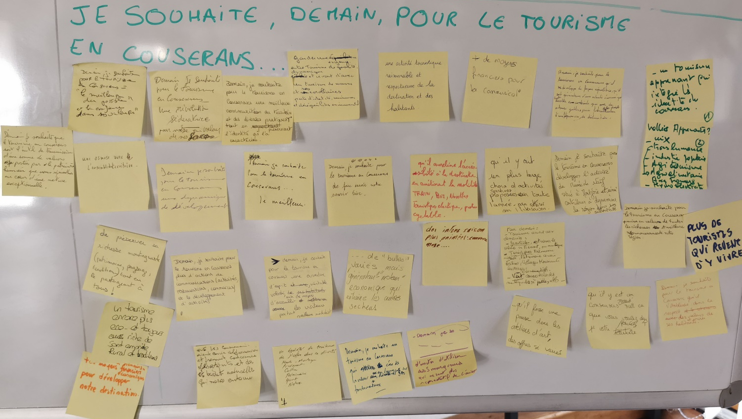

Les thèmes récurrents sont :
- améliorer la promotion de la destination,
- développer une stratégie participative qui implique les habitants et fédère tous les acteurs,
- veiller à rester nous-mêmes tout en s’ouvrant aux autres.

On remarque encore l’opposition de style entre vouloir être exhaustif, montrer la variété de l’offre, et le fait de choisir des marqueurs identitaires.

C’est normal de vouloir parler de toute la richesse… mais attention lors de la promotion : à essayer de parler de tout et à tout le monde, on finit par être impactant pour personne. Il faut savoir choisir ! Les têtes de gondoles (ou locomotives, ou Tour Eiffel…) sont des appâts, pour pouvoir ensuite parler de toutes les autres pépites. Tout l’enjeu est de savoir drainer vers ces pépites une fois sur place, et de ne pas les oublier.

Synthèse :

MANTRA DE L’ATELIER
Opposition de style entre parler de tout ce qui fait le Couserans (exhaustivité de l’offre), et l’envie de valoriser et s’appuyer sur des marqueurs forts du territoire

1 IDÉE FACILE À METTRE EN OEUVRE :
Continuer de se réunir, de se voir, et d’échanger entre gens passionnés et passionnants = faire en sorte que l’esprit de cette journée du 28/03 perdure

LE COUP DE GÉNIE :
Tendre au rapprochement des générations (anciennes, nouvelles, revenues…) en s’acculturant collectivement au tourisme.

Notes de l’office de tourisme, à froid :

- Et maintenant on fait quoi ? On créé un groupe de travail « Parlons promotion » ! dès 2024.

L’ambition de cette table ronde était d’ouvrir les débats pour nourrir la réflexion autour de la promotion sur notre destination, et amorcer la marche vers une communication collective. Pour éviter les confusions : nous ne visons pas une vision commune (qui serait impossible à atteindre), mais plutôt une vision partagée.

Cette table ronde a confirmé une intuition naissante : la volonté d’intégrer une variété d’acteurs locaux à nos concertations : des prestataires, des élus, mais aussi des habitants.
Nous avons déjà entamé une démarche de co-construction sur nos outils de communication depuis 2022, avec les cartes touristiques et de randonnée ainsi que les plans touristiques de Saint Lizier et Guzet. Poussons le bouchon plus loin et intégrons la concertation dans la réflexion autour de la racine du sujet : la promotion de notre (ou nos !) Couserans, et les valeurs que nous voulons porter.

